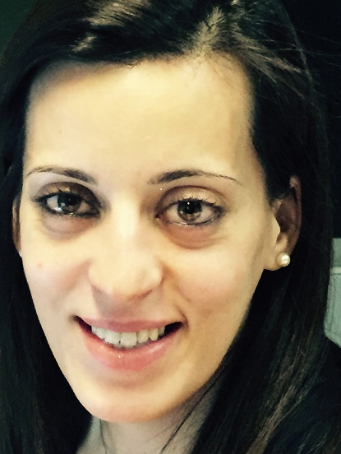
ESTELA PEREIRA
Directrice Régionale / Directrice de Pôle/ Directrice d’Agence – Bâtiment & Contrôle Technique
📞 07 70 04 21 00 | ✉️ estela.pereira81@gmail.com | 🚗 Permis B | Torcy (77)

PROFIL
Manager confirmée dans le secteur du contrôle technique de la construction, avec plusieurs années d’expérience en pilotage de centres de profit, développement commercial et management d’équipes pluridisciplinaires. Capacité à structurer, fédérer des équipes, développer et fidéliser des agences à fort potentiel. Orientée résultats et qualité de service.

EXPÉRIENCE PROFESSIONNELLE
Directrices des Agences de REIMS et de La LORRAINE – QUALICONSULT (Mars 2024 – Octobre 2025)
- Management de 19 collaborateurs – chiffre d’affaires d’environ 2,5 M€. Typologie de projets : Résidentiels, tertiaires, ERP et industriels
- Pilotage du développement commercial et opérationnel sur la région Grand-Est : Champagne-Ardenne, Meurthe-et-Moselle, Moselle et Meuse
- Animation et encadrement des équipes opérationnelles – garantie du niveau de qualité et de satisfaction client.
- Définition et mise en œuvre de la stratégie de croissance sur le territoire.
Directrice du Pôle Construction IDF Est – SOCOTEC CONSTRUCTION (Août 2017 – Février 2024)
- Management de 48 collaborateurs – chiffre d’affaires d’environ 8 M€. Typologie de projets : Résidentiels, tertiaires, ERP, TP et industriels.
- Pilotage économique, suivi des marges et de la performance du Pôle.
- Déploiement du plan d’action commercial du pôle (fidélisation clients potentiels, prospects clients, projets détectés, croissance de développent d’activités, etc.) et développement des grands comptes.
- Suivi de la qualité, sécurité et satisfaction client sur l’ensemble du périmètre.
Directrice d’Agences Contrôle Technique Construction (93, 94) – BUREAU VERITAS (Août 2011 – Août 2017)
- Gestion de deux centres budgétaires (CA 3,1 M€, 18 collaborateurs). Typologie de projets : Résidentiels, tertiaires, ERP et industriels
- Pilotage commercial, animation et accompagnement des équipes techniques et administratives.
- Optimisation des performances et développement du portefeuille clients.
- Suivi de la rentabilité des affaires, la qualité et satisfaction client sur l’ensemble du périmètre.
Chargée d’Affaires – Contrôle Technique Construction – BTP CONSULTANTS (Janvier 2008 – Avril 2011)
- Suivi de diverses opérations (ERP, logements, tertiaire) de la phase conception à la phase de réalisation/réception dans le cadre des missions de Contrôle Technique.
- Développement commercial et gestion des avenants et missions complémentaires.
- Fidélisation des clients potentiels de l’agence.
- Suivi de la rentabilité des affaires et de la facturation associée.

FORMATION
🎓 Diplôme d’Ingénieur en Génie Civil – École d’Ingénierie de Braga (Portugal), 2007

COMPÉTENCES
Langues : Portugais (bilingue), Anglais (scolaire), Espagnol (scolaire)
Informatique : Pack Office, MS Project, AutoCAD, Robot Millennium, SketchUp, Melody

CENTRES D’INTÉRÊT
Fitness (coach sportif diplômée), lecture, cinéma, voyages, musique

